МИНИСТЕРСТВО НАУКИ И ВЫСШЕГО ОБРАЗОВАНИЯ РОССИЙСКОЙ ФЕДЕРАЦИИ
ФЕДЕРАЛЬНОЕ ГОСУДАРСТВЕННОЕ АВТОНОМНОЕ ОБРАЗОВАТЕЛЬНОЕ УЧРЕЖДЕНИЕ ВЫСШЕГО ОБРАЗОВАНИЯ
«НАЦИОНАЛЬНЫЙ ИССЛЕДОВАТЕЛЬСКИЙ УНИВЕРСИТЕТ ИТМО»

Факультет программной инженерии и компьютерной техники

Дисциплина:
«Разработка мобильных приложений»

ОТЧЕТ ПО ПРАКТИЧЕСКОЙ РАБОТЕ
«Разработка мобильного приложения для системы умный дом»

Выполнил:
Студент группы P33101
Стрельбицкий Илья Павлович

Проверил:
к.т.н. Ключев Аркадий Андреевич

Санкт-Петербург
2024 г.
Оглавление
1. Введение 2
1.1 Актуальность работы 2
1.2 Цели и задачи работы 3
2. Техническое задание 4
3. Архитектура системы 6
4. Описание реализации 8
4.1 Описание реализации мобильного приложения 8
4.2 Описание реализации сервера 9
5. Тестирование 10
6. Заключение 11
7. Список литературы 12

1. Введение

1.1 Актуальность работы
Разработка мобильного приложения для управления системой "умный дом" является важной и нужной по следующим причинам:
- Повышение комфорта и удобства:
Пользователи смогут управлять устройствами умного дома из любого места и в любое время, что значительно упрощает контроль за домом.
- Усиление безопасности:
Приложение позволяет оперативно получать уведомления о проблемах (проникновение) и быстро реагировать на них.
- Энергоэффективность:
Управление освещением и отоплением через приложение позволяет оптимизировать их работу, снижая затраты на электроэнергию и ресурсы.
- Растущий рынок:
Рынок умных домов активно развивается. Вслед за ними растет спрос на мобильные приложения для управления умным домом.
- Социальная значимость:
Умные дома улучшают качество жизни, особенно для людей с ограниченными возможностями и пожилых, делая повседневные задачи более управляемыми.
- Конкурентное преимущество:
Для компаний наличие современного мобильного приложения является важным фактором конкурентоспособности, помогая привлекать и удерживать клиентов. Поскольку оно зачастую более удобно для потребителя чем сайт.
Таким образом, разработка мобильного приложения для системы "умный дом" отвечает современным потребностям, повышает комфорт, безопасность и энергоэффективность жилых помещений, что делает данный проект актуальным и востребованным.

1.2 Цели и задачи работы
Цели:
- Создание удобного приложения для управления системой «умный дом».
Обеспечить пользователям простой и интуитивно понятный способ контроля и управления всеми устройствами умного дома через мобильное приложение.
- Создать задел для работы разработанного приложения с полноценным сервером.
Разработанное приложение должно работать как будто уже имеет связь с полноценным сервером, а не с примитивной заглушкой.
Задачи:
- Анализ требований и определение функционала:
Изучить потребности пользователей и разработать перечень необходимых функций для мобильного приложения.
- Разработка пользовательского интерфейса:
Создать удобный, интуитивный и эстетически привлекательный интерфейс, обеспечивающий легкий доступ к основным функциям управления умным домом.
- Интеграция с серверным приложением:
Обеспечить совместимость приложения с сервером управляющим умным домом.
- Создание имитации сервера:
Для того, чтобы обеспечить задел для работы приложения с полноценным сервером понадобится имитация сервера, которая будет иметь интерфейс сервера, но при этом внутри устроена примитивно – без использования баз данных и прочих сложностей.
- Тестирование и отладка приложения:
Провести тестирование приложения с использованием разработанной имитации сервера.

2. Техническое задание
Требуется в качестве фронтенда сделать мобильное приложение для операционной системы Android на языке программирования Kotlin. Для создания пользовательского интерфейса должен использоваться Jetpack Compose.
Мобильное приложение должно иметь 4 динамические страницы. Структура каждой страницы – заголовок сверху, контент по середине и основное меню в нижней части. Основное меню состоит из 3 элементов, которые содержат ссылки на страницы: главной, сигнализации и настроек. Последняя 4 страница содержит информацию о выбранной комнате на главной странице.
Главная страница должна показывать список комнат, которые подключены к системе умный дом в виде набора плиток с названием комнаты и иконкой. Информация о комнатах должна подгружаться с сервера в фоновом режиме.
При нажатии на плитку комнаты должна открываться страница с подробной информацией о комнате. В верхней части должен находиться список доступных функций в комнате, ниже должна находиться информация о выбранной функции. В каждой комнате разный список доступных функций, всего их доступно 3 – температура, влажность и освещенность. Еще ниже должен располагаться компонент для установки нового значения выбранной функции. Информация должна подгружаться в фоновом режиме. При установке нового значения должен отправляться запрос на сервер, содержащий новое значение.
Страница сигнализации должна содержать информацию о том работает ли сигнализация сейчас, переключатель состояния ее работы и то сработала ли сигнализация. Запросы на получение состояния сигнализации должны отправляться в фоновом режиме в независимости от того на какой странице находится пользователь. Если сигнализация сработала, то в этом случае должно появляться всплывающее уведомление, в независимости от того на какой странице находится пользователь.
Страница настроек должна содержать информацию об IP адресе и порте сервера. Также должна быть форма, которая позволит задавать пользователю значения IP адреса и порта. Все запросы, которые отправляет мобильное приложение, должны отправляться на заданный в настройках IP адрес и порт.
В качестве бэкенда требуется написать упрощенную имитацию сервера на языке программирования Kotlin с использованием фреймворка Spring Boot. Для хранения данных не должна использоваться база данных, а вместо нее должны использоваться структуры данных языка Kotlin, которые хранятся в оперативной памяти.
Нужно определить первоначальное наполнение структур, которые будут использоваться для формирования ответа на эндпоинтах приложения. При этом изменения, которые вносятся запросами со стороны клиента, должны сохраняться в этих структурах данных.
То есть, например для эндпоинта получения данных о комнатах умного дома, можно определить массив объектов, инкапсулирующих информацию о комнатах. Для эндпоинта получения данных о состоянии комнаты хэш-таблицу, где ключ это id комнаты, а значение объект, содержащий нужную информацию. Для эндпоинта получения данных о состоянии сигнализации можно использовать просто переменные с примитивами, хранящими необходимую информацию.
Передача данных между бекендом и фронтедом должна происходить по протоколу HTTP с использованием JSON для передаваемых данных и парадигмы REST.

3. Архитектура системы
Архитектура мобильного приложения (фронтенда) тривиальна, поэтому опишем архитектуру бекенда.
Для того чтобы иметь возможность горизонтального масштабирования и разбиения серверного приложения на микросервисы для каждой бизнес задачи выделим отдельный эндпоинт, что также позволит уменьшить объем передаваемых данных между клиентом и сервером (но увеличит число самих запросов).
Можно выделить следующие бизнес-процессы:
- Получение информации о комнатах, подключенных к системе умный дом.
- Получение информации о состоянии сигнализации.
- Изменение состояния работы сигнализации.
- Получение информации о доступных функциях комнаты и значения для выбранной функции.
- Изменение значения выбранной функции в выбранной комнате.
Для каждого из них выделим свой эндпоинт с заданием метода, который соответствует назначению бизнес-задачи.
Список эндпоинтов:
- GET: /room-data – получение информации о комнатах
Формат ответа от сервера:
[{"id":0,"title":"Гостиная","nameIcon":"living_room"}]
- GET: /signaling-data – получение информации о сигнализации
Формат ответа от сервера:
{"signalingWorkingState":"work","signalingState":true}
- POST: /signaling-data – переключение состояния работы сигнализации
Нет ни ответа от сервера ни передаваемого объекта клиентом.
- GET: /humidity-data/{id} – получение информации об влажности в комнате с заданным id.
Формат ответа от сервера:
{
"idRoom": 1,
"enableFunctions": ["humidity_room","lights_room","temperature_room"],
"humidity": 40.0
}
- POST: /humidity-data/{id} – изменение значения влажности в комнате с заданным id.
Формат передаваемого объекта клиентом:
{"idRoom": 1, "humidity": 50.0}
- GET: /lights-data/{id} – получение информации об освещенности в комнате с заданным id.
Формат ответа от сервера:
{
"idRoom": 1,
"enableFunctions": ["humidity_room","lights_room","temperature_room"],
"lights": 90.0
}
- POST: /lights-data/{id} – изменение значения освещенности в заданной комнате.
Формат передаваемого объекта клиентом:
{"idRoom": 1, "lights": 70.0}
- GET: /temperature-data/{id} – получение информации о температуре в комнате с заданным id.
Формат ответа от сервера:
{
"idRoom": 1,
"enableFunctions": ["humidity_room","lights_room","temperature_room"],
"temperature": 30.0
}
- POST: /temperature-data/{id} – изменение значения температуры в комнате с заданным id.
Формат передаваемого объекта клиентом:
{"idRoom": 1, "temperature": 35.0}

4. Описание реализации

4.1 Описание реализации мобильного приложения
Ссылка на github – https://github.com/stoneshik/rmp
Мобильное приложение было реализовано на языке программирования Kotlin с использованием технологии Jetpack Compose для создания пользовательских интерфейсов на операционной системе андроид. В качестве библиотеки для работы с Http запросами используется Okhttp и для работы с форматом Json – Kotlinx.
В созданном приложении 3 основных пакета:
- Client – реализует взаимодействие мобильного приложения по http и также загрузчик данных который в фоновом режиме определяет какие данные, получаемые от сервера необходимо обновить.
- Navigation – реализует навигацию между страницами в приложении и основное меню
- Screens – реализует страницы приложения: компоненты, объекты данных которые необходимы для их работы.
Переменные, которые хранят состояния (MutableState), инициализируются в компоненте MainScreen, после чего компонент передает их компоненту Navigation, который отвечает за навигацию в приложении. Компонент Navigation на основании того какая страница приложения открыта выбирает компонент страницы, который нужно вызвать и передает ему необходимые переменные состояний.

4.2 Описание реализации сервера
Ссылка на github – https://github.com/stoneshik/rmp-server
Сервер был реализован на языке программирования Kotlin с использованием фреймворка Spring Boot.
Сервер реализует обработку эндпоинтов, которые были перечислены в пункте 3 (Архитектура системы). То есть тем самым реализуется интерфейс полноценного сервера, благодаря чему достигается, то, что клиенту нет разницы используется ли полноценный сервер или имитатор.
Внутреннее устройство имитатора сервера примитивно, в нем не используется база данных для хранения данных, а используются структуры данных языка Kotlin хранимые в оперативной памяти во время работы сервера.
Для эндпоинта GET: /room-data – используется массив с объектами, которые инкапсулируют данные о комнатах.
Массив представлен на изображении ниже:
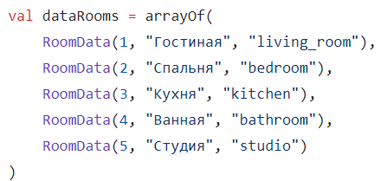
Для эндпоинтов GET: /humidity-data/{id} и POST: /humidity-data/{id} – используется хеш-таблица, в которой в качестве ключа представлен id выбранной комнаты, а в качестве значения объект, инкапсулирующий значения данных комнаты.
Хеш-таблица представлена на изображении ниже:
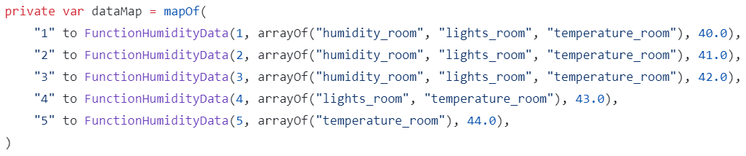
Для эндпоинтов GET: /lights-data/{id}, POST: /lights-data/{id} и GET: /temperature-data/{id}, POST: /temperature-data/{id} используются аналогичные хеш-таблицы.
Для эндпоинтов GET: /signaling-data и POST: /signaling-data используются переменные содержащие примитивы, хранящие необходимые данные. Со старта задано состояние «Работает» у сигнализации и «Спокойно». Спустя 30 запросов от клиента о состоянии сигнализации состояние «Спокойно» переключается в «Тревога». Затем спустя еще 10 запросов состояние «Тревога» переключается в состояние «Спокойно», после чего цикл повторяется. Так как клиент отправляет запрос раз в секунду, то приблизительное время всего цикла составляет 40 секунд.

5. Тестирование
В качестве интеграционного тестирования мобильного приложения использовалась возможность предпросмотра компонента Jetpack Composable.
Пример кода продемонстрирован на изображении ниже:
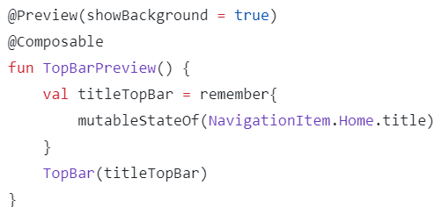
Вывод кода, предоставленного выше продемонстрирован на изображении ниже:

Поскольку в разработанном приложении отсутствует сложная бизнес-логика, то отрисовка отдельных компонентов в качестве интеграционного тестирования достаточна.
Для системного тестирования был разработан на стороне бекенда имитатор полноценного сервера. Со стороны фронтенда нет разницы используется ли имитатор-заглушка или полноценный сервер, так как имитатор имеет такой же интерфейс, как и полноценный сервер.

6. Заключение
В ходе выполнения данной практической работы было успешно разработано мобильное приложения для управления умным домом и сервер имитатор для системного тестирования. Также был изучен язык программирования Kotlin и технология создания пользовательских интерфейсов для мобильных приложений с операционной системой андроид Jetpack Compose. Все поставленные цели и задачи были успешно достигнуты.

7. Список литературы
1) A Guide to OkHttp. (Дата посещения 23.06.2024) – https://www.baeldung.com/guide-to-okhttp
2) Building web applications with Spring Boot and Kotlin. (Дата посещения 25.06.2024) – https://spring.io/guides/tutorials/spring-boot-kotlin
3) Get started with Jetpack Compose. (Дата посещения 25.06.2024) – https://developer.android.com/develop/ui/compose/documentation
4) Get started with Kotlin (Дата посещения 23.06.2024) – https://kotlinlang.org/docs/getting-started.html
5) Введение в Jetpack Compose. (Дата посещения 23.06.2024) – https://habr.com/ru/companies/rncb/articles/669374/

8. Приложение

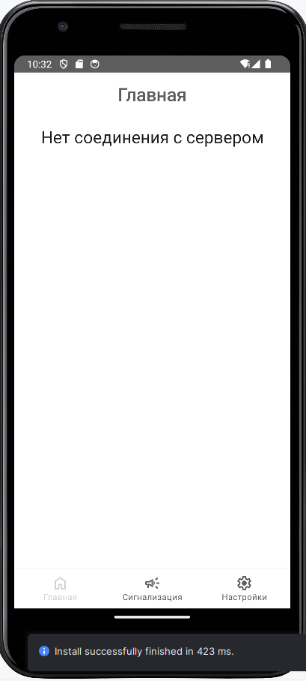
Рисунок 1. работа приложения при отсутствии соединения с сервером.

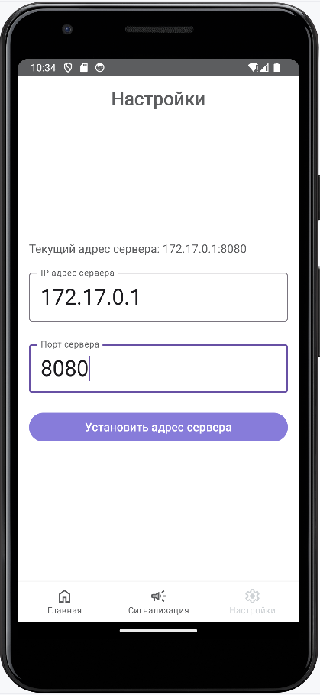
Рисунок 2. Страница настройки IP адреса сервера и порта сервера.

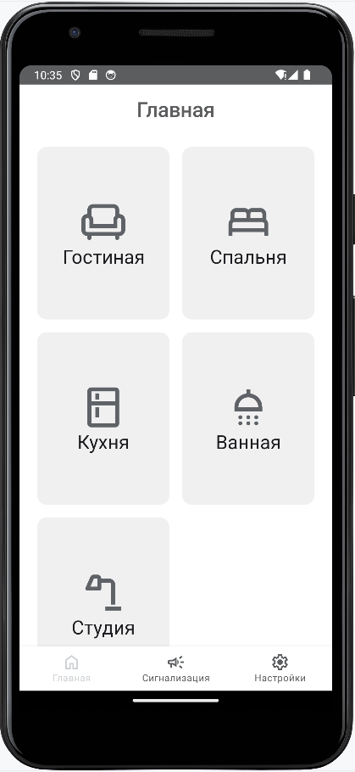
Рисунок 3. Главная страница.

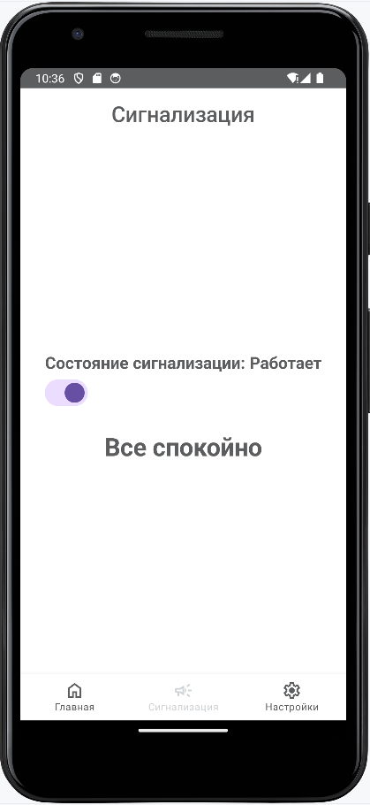
Рисунок 4. Страница сигнализации в спокойном состоянии

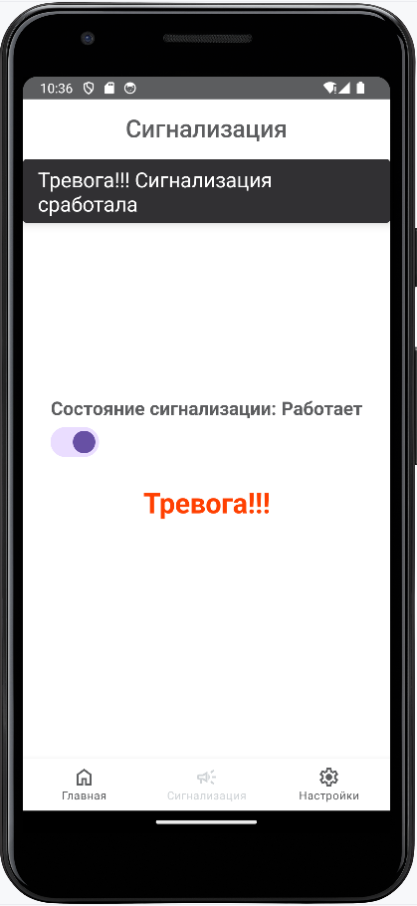
Рисунок 5. Страница сигнализации в состоянии тревоги.

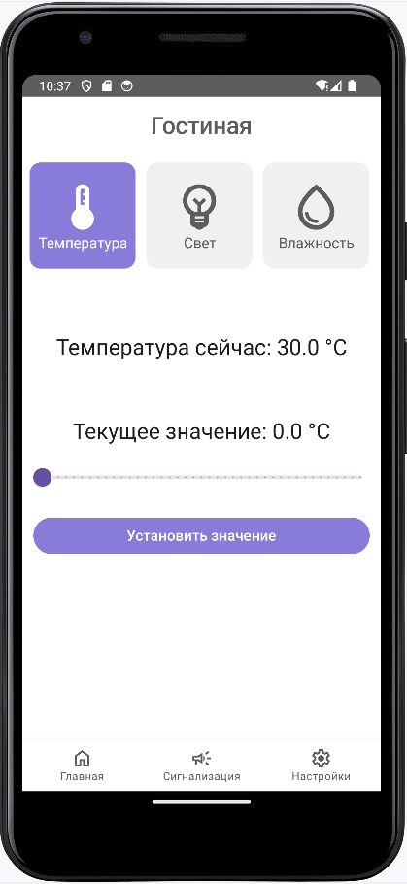
Рисунок 6. Страница выбранной комнаты (гостиной) с выбранной функцией температуры.
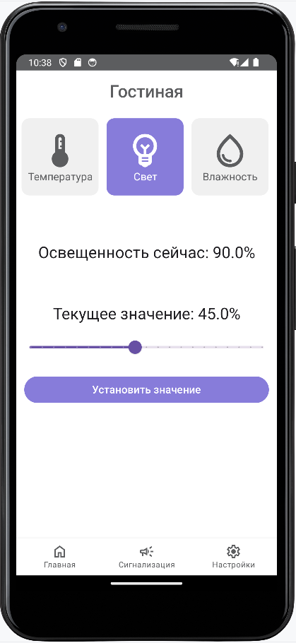
Рисунок 7. Страница выбранной комнаты (гостиной) с выбранной функцией света.
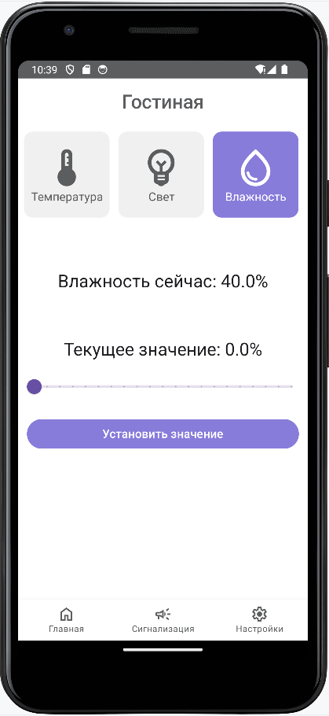
Рисунок 8. Страница выбранной комнаты (гостиной) с выбранной функцией влажности.

